**DERECHO A RECIBIR PROTECCIÓN**

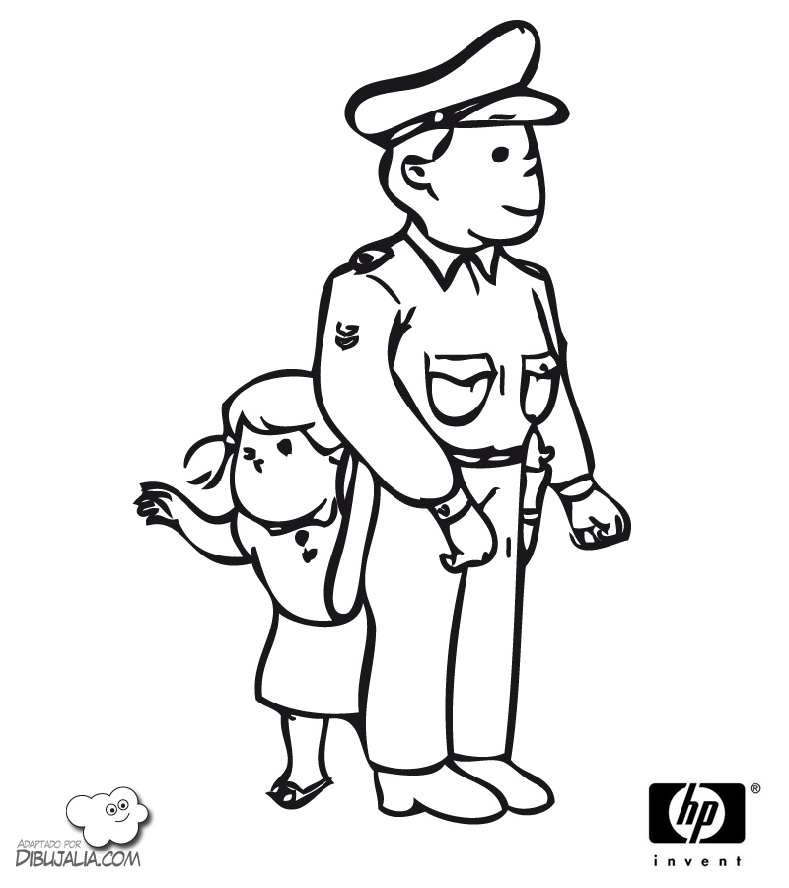

**DEBER DE AYUDAR A LOS DEMÁS**



**DERECHO AL TRABAJO**



**DEBER DE TRABAJAR**



**DERECHO A UNA ALIMENTACIÓN SANA**

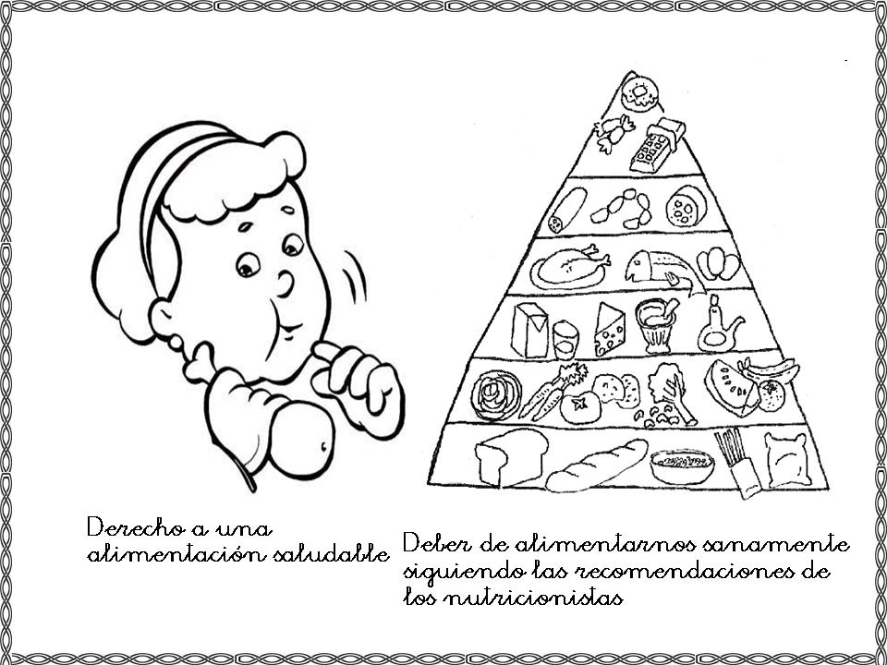

**DEBER DE COMER DE TODO**



**DERECHO A LA EDUCACIÓN**



**DEBER DE ESTUDIAR Y APRENDER**



**DERECHO A EXPRESARSE LIBREMENTE**

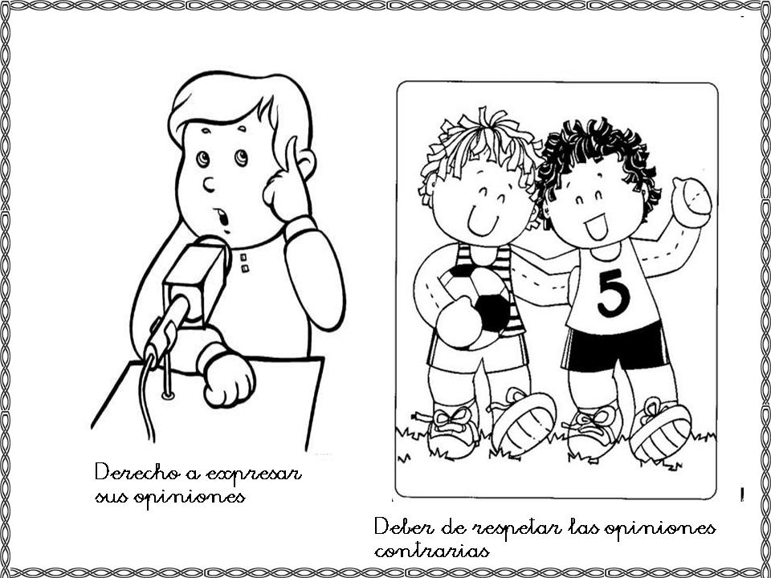

**DEBER DE RESPETAR LAS OPINIONES DE LOS DEMÁS**



**DERECHO A LA VIDA**

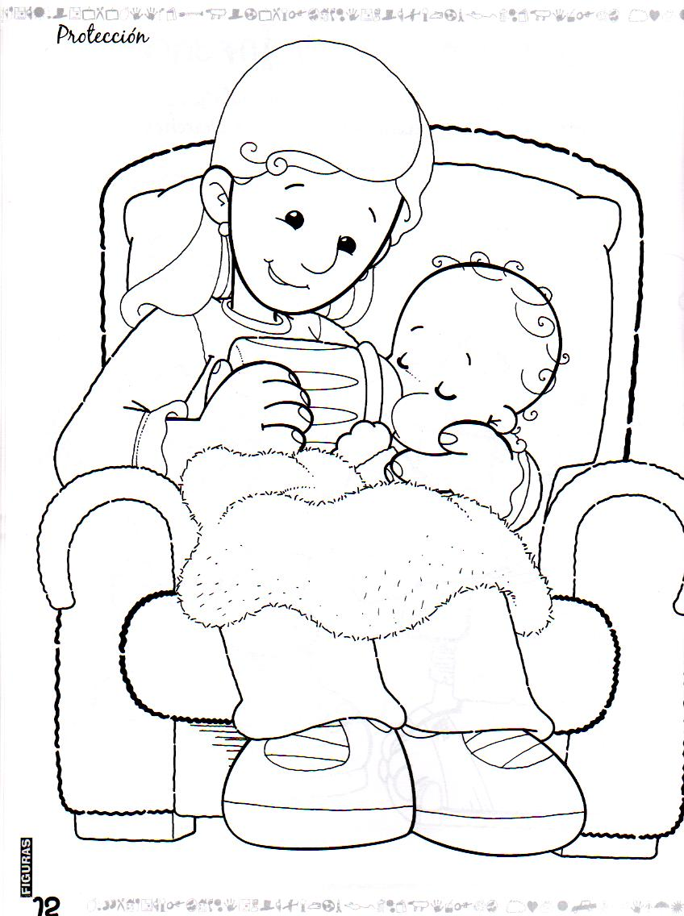

**DEBER DE RESPETAR Y NO MALTRATAR A LOS DEMÁS**

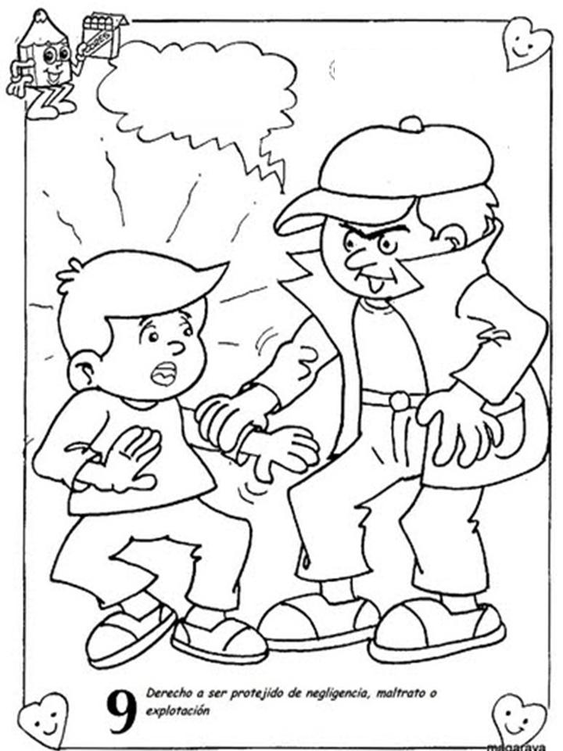

**DERECHO A TENER UNA FAMILIA**



**DEBER DE OBEDECER Y COLABORAR**

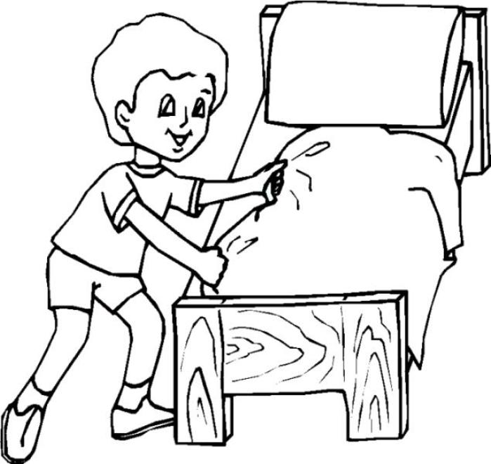

**DERECHO A JUGAR**

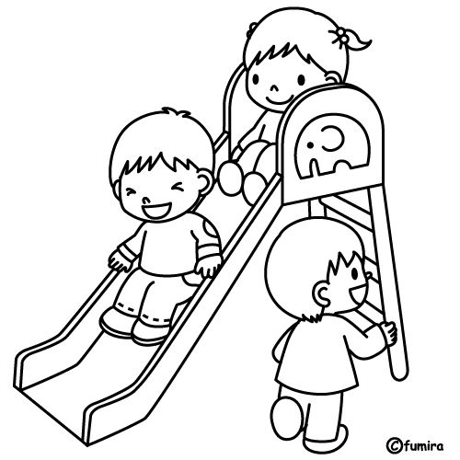

**DEBER DE RECOGER Y ORDENAR LOS JUGUETES**

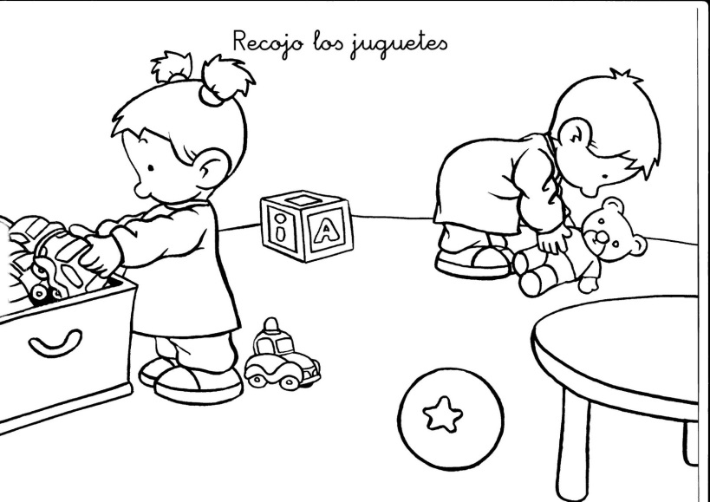

**DERECHO A LA ATENCIÓN SANITARIA**



**DEBER DE PRACTICAR HÁBITOS SALUDABLES**



**DERECHO A DISFRUTAR DEL MEDIO AMBIENTE**

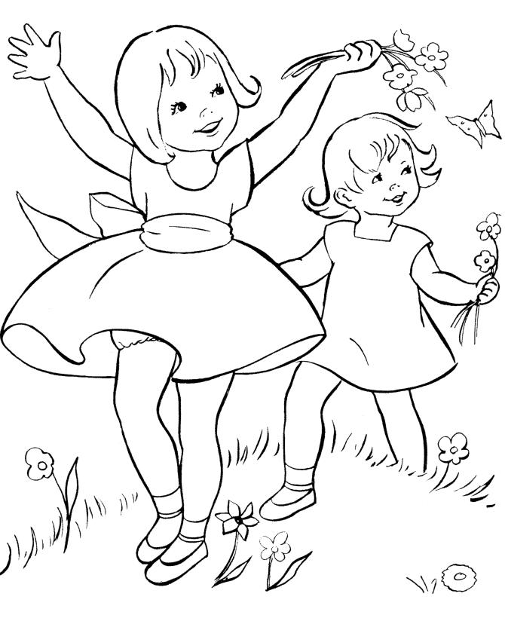

**DEBER DE CUIDAR EL MEDIO AMBIENTE**

